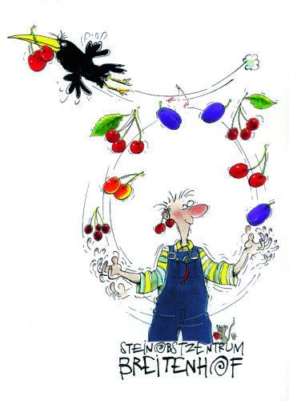

Einladung zu einem Kirschensortenrundgang mit anschliessender Degustation.

Wo: Steinobstzentrum Breitenhof, 4451 Wintersingen
Datum: Mittwoch, 22. Juni 2022
Zeit: 19. 30 Uhr

Die mittelfrühen und einige mittlere Sorten können an diesem Rundgang besichtigt und anschliessend degustiert werden.

Agroscope
Steinobstzentrum Breitenhof
Thomas Schwizer
4451 Wintersingen
079 / 653 35 23

